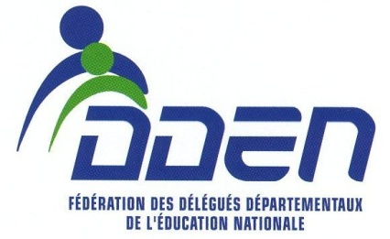

Monsieur le Maire, Mmes et Mrs les élus
M. l’Inspecteur de l’Education Nationale
Monsieur le Président de la délégation des DDEN de Noirétable
Mmes Mrs les enseignants de l’école
Mmes Mrs les parents d’élèves
Chers enfants et élèves de l’école publique

C’est avec grand plaisir que je réponds aujourd’hui à l’invitation de M.Tamain, Maire de Noirétable pour l’inauguration de la plantation de cet arbre de la Laïcité. Je suis là au nom des Délégués Départementaux de l’Education Nationale de la Loire qui ont réaffirmé lors de leur dernière AG à Rozier en Donzy par la voix de leur président national leur attachement à la Laïcité. J’apporte aussi le salut militant des membres de Solidarité laïque qui fédère, au travers de ses associations adhérentes, toutes les initiatives qui défendent et promeuvent la Laïcité.
2 raisons expliquent ce plaisir à être là parmi vous :
Une très personnelle, qui est mon attachement à ce territoire :
En effet j’ai quelques souvenirs des années 66/67, dans l’ancienne école communale où je venais partager quelques moments forts de mon début de carrière avec mes copains , et je me souviens aussi des soupers de « Galas » chez la mémée Rouillat.
Depuis, j’y suis resté fidèle, ayant planté quelques racines au Cros de st Jean la Vêtre.

La 2eme moins triviale, car elle concerne ma volonté ,au travers de l’action des DDEN du secteur, de défendre notre école publique laïque dans un canton qui ne compte plus que 3 écoles de la République. exit les écoles de la côte en couzan, la valla, pragnot st julien …

Cette plantation, ce 9 décembre 2018 reste chargée de symboles en particulier dans le paysage et moment politique que traverse notre pays.
Alors que le président de la République prétend vouloir « réparer le lien entre l’église et l’état » qui se serait abimé bien qu’il n’existe plus depuis 1905, et que l’on annonce à mots couverts la révision de la loi de 1905 ; nous DDEN , avec l’ensemble des associations laïques de ce pays, nous demandons au contraire son application sans réserve. Nous disons non à un retour larvé du Concordat.

Mais parce que ce moment fort de cette école publique de Noirétable est aussi à l’initiative des jeunes écoliers futurs citoyens et de leurs enseignants, je voudrais m’adresser plus particulièrement à eux :

L’École publique, laïque, a la mission fondamentale d’instruire et d’éduquer des futurs citoyens, maîtres de leur destin et capables d’autonomie de jugement pour leur émancipation. Elle a aussi la mission d’élaborer la conscience d’une appartenance à la République et aux principes qui la fondent.

Cette école ouverte à tous sans discrimination, qui vous garantit à vous enfant en tant que personne unique : la liberté de pensée, de croire, de ne pas croire, de ne plus croire et bien cette école vous devez la chérir, la respecter et la protéger.

Cette école qui refuse de vous séparer quelles que soient les origines sociales, géographiques, religieuses de vos parents est garante de vos droits d’enfant et vous institue comme une personne n’ayant rien à redouter de la société des adultes quels qu’ils soient.

Pour finir, je m’adresserai aussi à mes , toujours, collègues , enseignants de cette école ; contrairement aux propos d’un ancien président de la République, je suis convaincu que l’instituteur, le professeur des écoles pourra toujours remplacer le curé ou tout autre pasteur, je sais que vous vous y employez avec conviction et pour cela soyez remerciés.

R.Marion Noirétable le 9 /11/2018

